Проект изменений
в Генеральный план города Муром, утвержденный решением Совета народных депутатов округа Муром от 18.04.2005 № 621
Внести изменения в схему основного чертежа Генерального плана города Муром, изменив часть функциональной зоны «резервные территории жилой зоны(многоэтажная)», ограниченная ул. Куйбышева – ул. Щербакова – ул. Фрунзе – ул. Автодора, на функциональные зоны «застройка жилых зон (усадебная городская застройка)» и «рекреационную зону (озелененные территории общего пользования)».
До корректировки
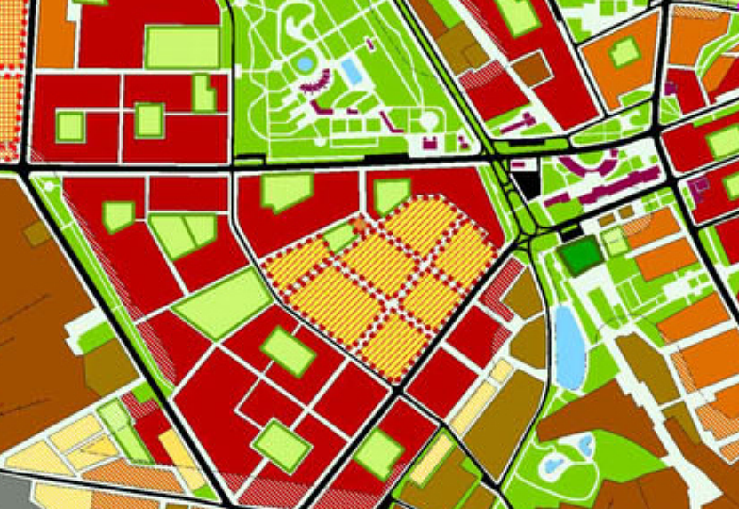

после корректировки
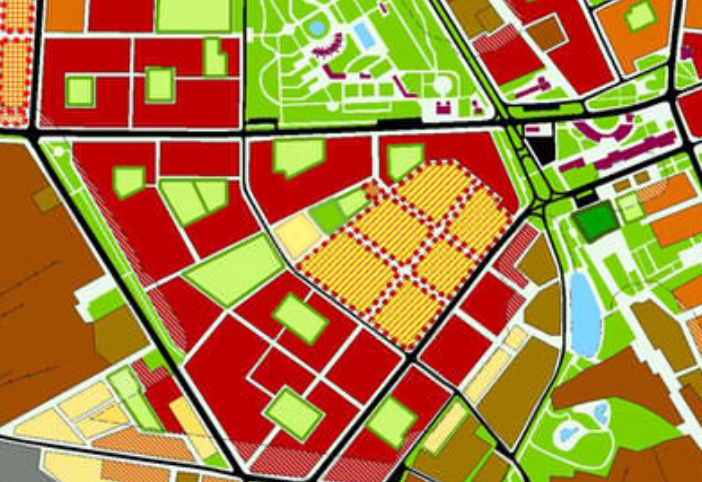

Внести изменения в схему основного чертежа Генерального плана города Муром, изменив часть функциональной зоны «рекреационную зону (озелененные территории общего пользования)», территории, расположенной по ул. Орловской, на функциональные зоны «зоны производственного назначения (коммунально-складские)».
До корректировки
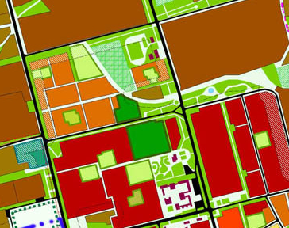

После корректировки
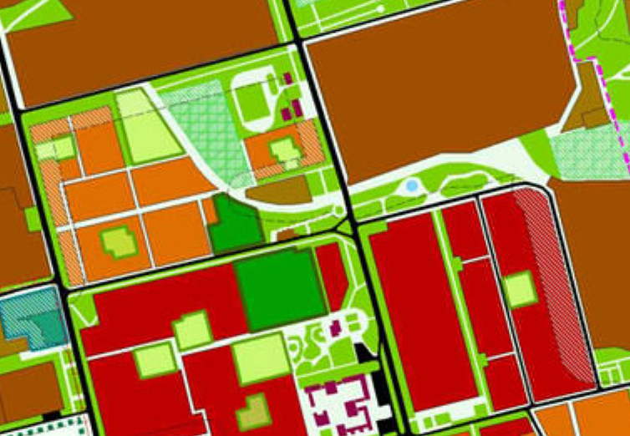

Внести изменения в схему основного чертежа Генерального плана города Муром, изменив часть функциональной зоны прочих территорий сельскохозяйственного назначения, в которой расположен земельный участок с кадастровым номером 33:15:001109:141 (в районе участка № 88 пос. фабрики им.Войкова) на «зоны производственного назначения (резервные территории - промышленные)».
До корректировки
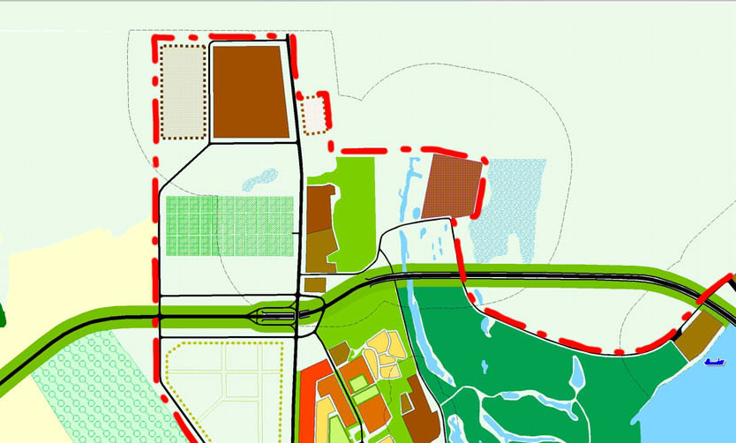

После корректировки



